院 系 数据科学与计算机学院

学 号 15352006 姓 名 蔡丽芝

学 号 15352010 姓 名 蔡 烨

学 号 15352019 姓 名 曾何萌

学 号 15352024 姓 名 曾玉莹

****移动Web应用设计****

# 大作业实验报告

【实验目的】

通过建立一个网站来综合应用本课程学习的知识。

【大作业分工】

|  |  |  |
| --- | --- | --- |
| 学号 | 姓名 | 分工 |
| 15352006 | 蔡丽芝 | 网站主页，用户登录，电影详情页 |
| 15352010 | 蔡烨 | 数据库实现，电影录入 |
| 15352019 | 曾何萌 | 测试，实验报告 |
| 15352024 | 曾玉莹 | 管理员功能，电影详情页(编辑+影评) |

【大作业评分标准】

（1）有无数据库增改删操作

（2）有无文件上传功能

（3）核心功能是否实现以及功能是否完整性

（4）项目的整体难度

（5）画面设计的美观

（6）实验报告编写

（7）提交时间

同一个组所有成员统一打分。所有2~4人的组，打分时不看人数，同等对待。对于单人1组的要有充足的理由（在实验体会中进行说明），否则要扣分。4人以上一组的要求更多功能。

【实验环境】

tomcat，JDK和mysql。注意要允许外部访问应用程序需要[设置Windows防火墙](http://www.xitongzhijia.net/xtjc/20150226/39028.html)。

【实验要求】

（1）最好有数据库增改删操作，上传文件操作。例如：博客上传照片，增加修改删除博客。

（2）最好有管理员后台的操作功能，例如，浏览所有用户的博客内容，删除用户非法博客，某用户禁言

（3）前后台都直接采用底层编程，不要使用任何框架。

（4）确定需求后，画出用例图（顶层）、类图、E-R图，然后再编码。采用快速迭代的方法，先做一个小型完整的系统，有时间再不断增加功能或改进设计。

（5）整个项目完成后要在教学服务器上安装，安装说明由另一个文件给出。

【小组号】

15352006

【项目名称】

电影分享

【项目描述】

项目的初衷在于设计一个供电影业余爱好者分享交流的平台。在这个平台，用户们可以搜索不同类型的精彩影片，最重要的是可以自由分享自己喜欢的电影、发表影评、可以针对影片提出自己独到的见解和分析、与其他电影爱好者交流学习。

网站链接：<http://172.18.187.234:8080/15352006_web_proj/>

管理员账号：manager 密码：woshiguanliyuan

普通用户示例账号：hmengz 密码：hmengz

**功能描述：**

1. 注册与登录，非登录状态下为游客模式，只能进行查询，没有编辑和发表影评的权限。
2. 管理员，管理网站所有电影、用户、评论等信息。
3. 首页提供影片查询功能：可以分类别查询，关键字查询。
4. 用户可以编辑影片信息，并保存。
5. 支持用户分享新的影片，添加影片信息并上传海报。
6. 用户可以发表影评，此后也可以编辑自己曾经发表过的影评。

【系统设计】

**1、顶层用例图**

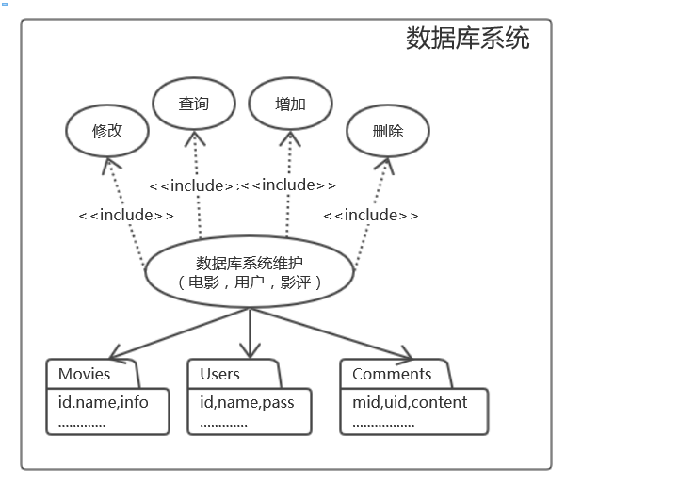

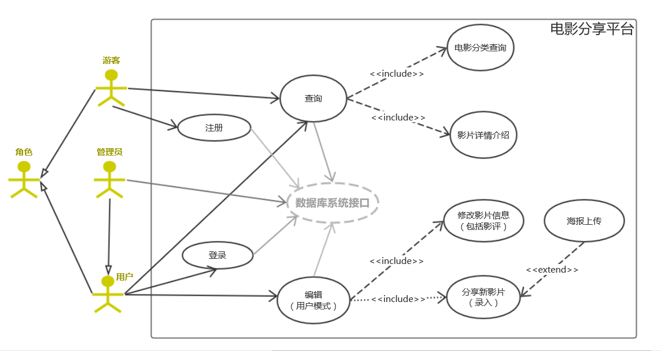

**2、类图**

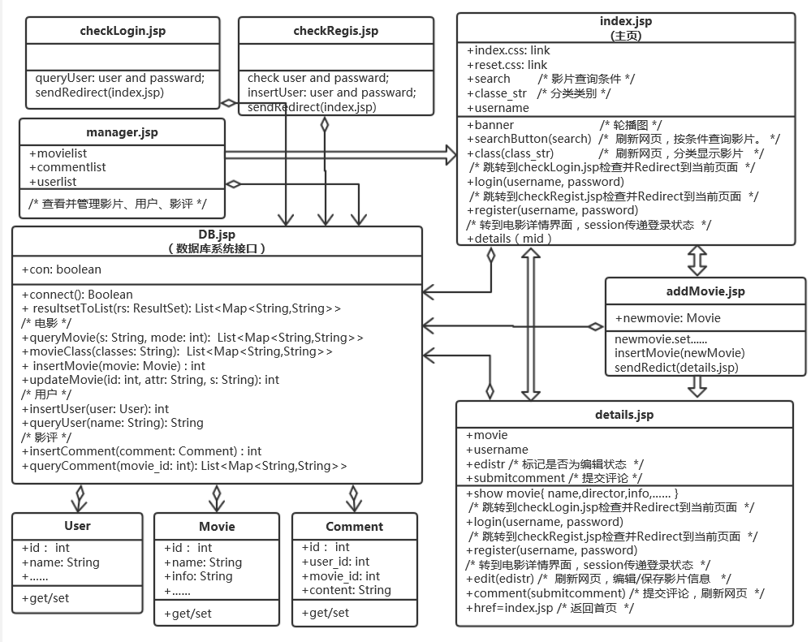

**3、E-R图**

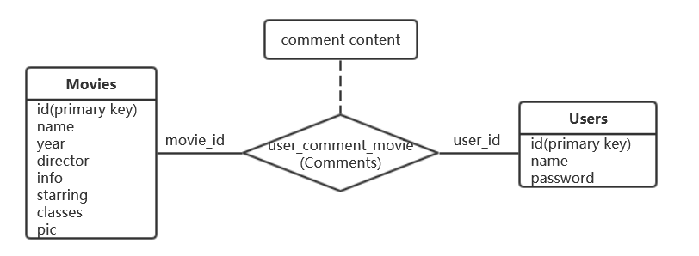

**4、数据库设计**

数据库名称：**15352006_DB**。

根据系统设计E-R图来看，需要建立三张表，分别来存储电影信息Movies、用户信息Users以及影评Comments。 关于Comments，作为一个联系集，需要保存评论的用户以及对应电影的信息（id即可），另外还需要新添一个属性content来保存评论内容。

各表的设计如下：

|  |  |  |  |
| --- | --- | --- | --- |
| Movies | | | |
| 字段名 | **中文名** | **类型** | **说明** |
| id | id | int | 主键，用来唯一标识影片 |
| name | 电影名字 | varchar | - |
| year | 上映年份 | int | - |
| director | 导演 | varchar | - |
| info | 详情介绍 | longtext | - |
| starring | 演员 | longtext | - |
| classes | 分类 | varchar | 影片分类中所属类别 |
| pic | 海报 | longtext | 海报图片的路径 |

|  |  |  |  |
| --- | --- | --- | --- |
| Users | | | |
| 字段名 | **中文名** | **类型** | **说明** |
| id | id | int | 主键，用来唯一标识用户 |
| name | 用户名 | varchar | - |
| password | 密码 | varchar | - |

|  |  |  |  |
| --- | --- | --- | --- |
| Movies | | | |
| 字段名 | **中文名** | **类型** | **说明** |
| id | id | int | 主键，用来唯一标识评论 |
| movie_id | 电影id | int | 该条评论所对应的影片 |
| user_id | 用户id | int | 发表该条评论的用户 |
| content | 评论内容 | longtext | - |

【运行截图】

1. **网站首页：**

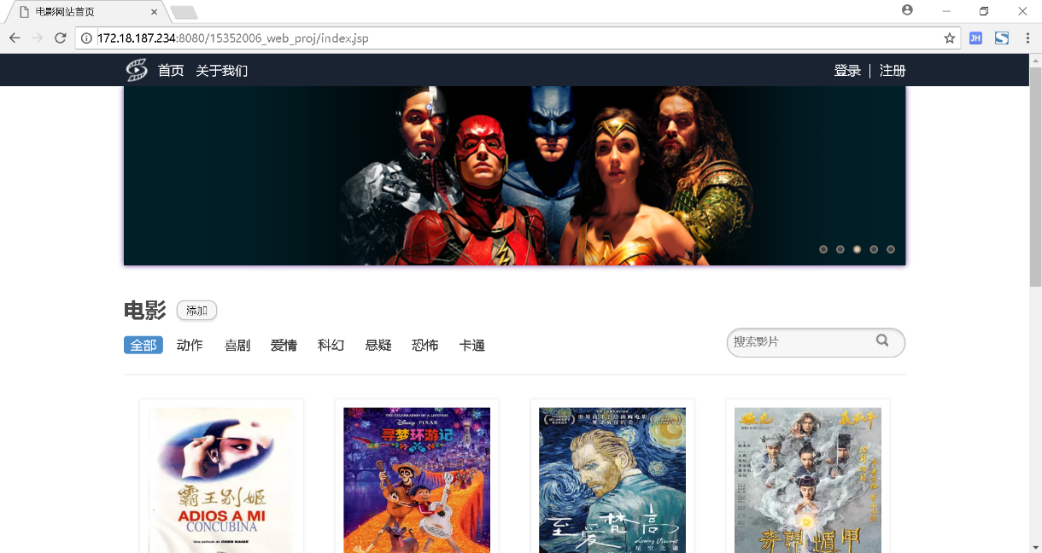

可以查看不同类别（例如：爱情）的影片：

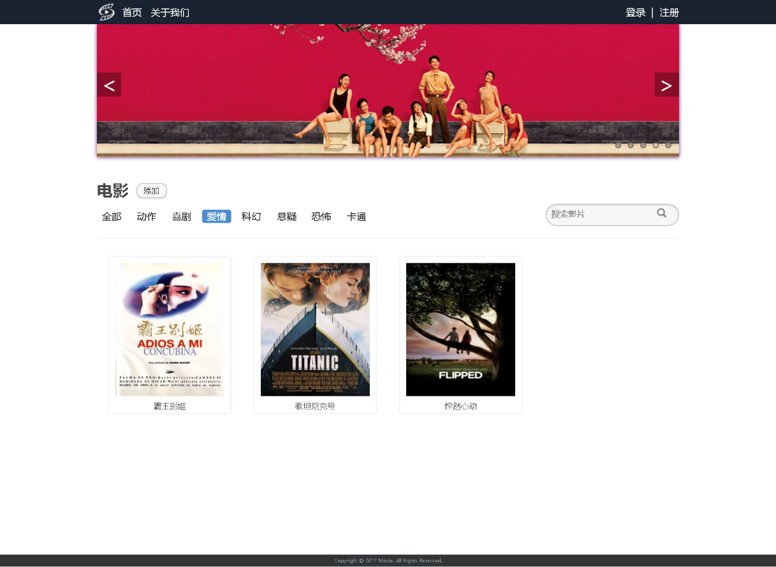

手动搜索影片（电影名，演员，导演等搜索条件都可以），例如搜索“釜山”：

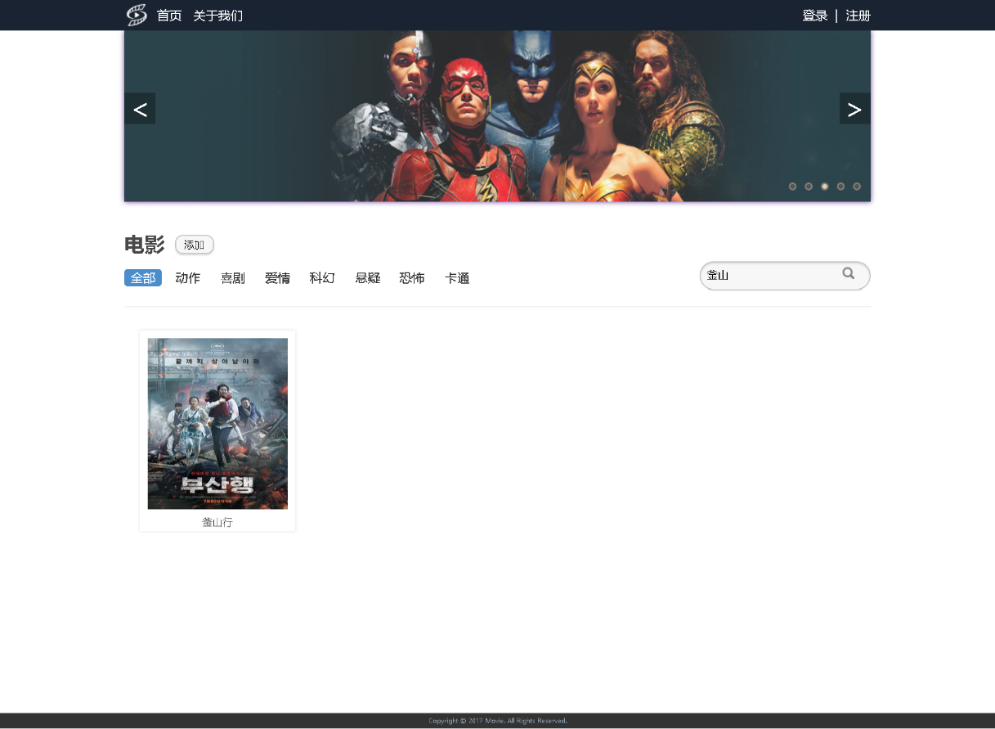

1. 影片详情页面：

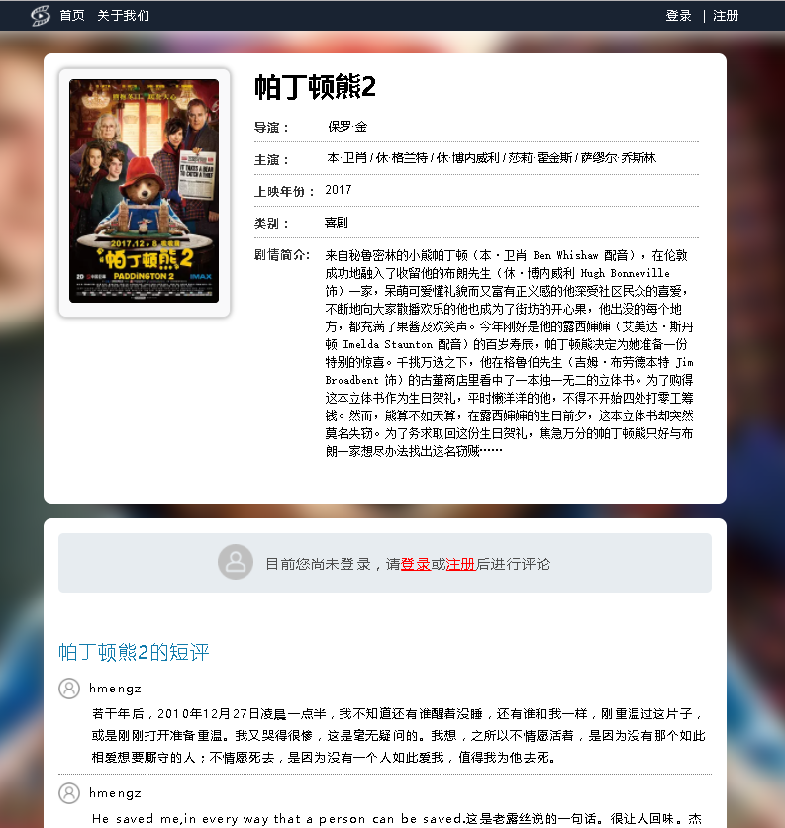

1. 游客模式。

游客无法分享新电影，会提示需要（注册或）登录：

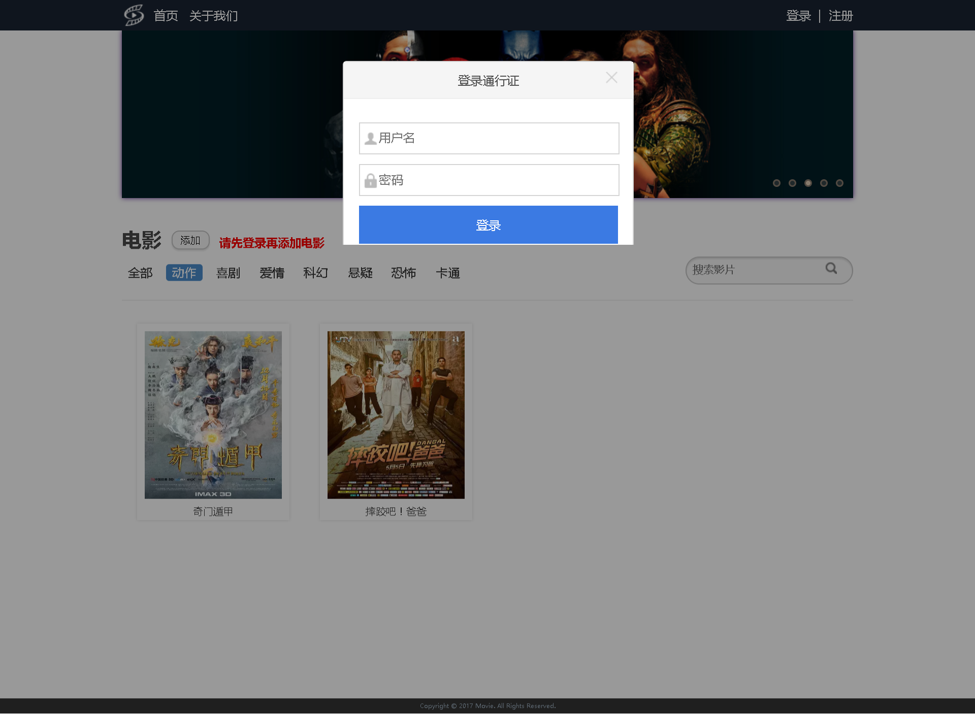

1. 注册与登录页面。

用户注册要求：用户名和密码不能为空，不能与其他用户的名字冲突。

用户登录（已注册过，且本次输入的用户名与密码需要匹配）：

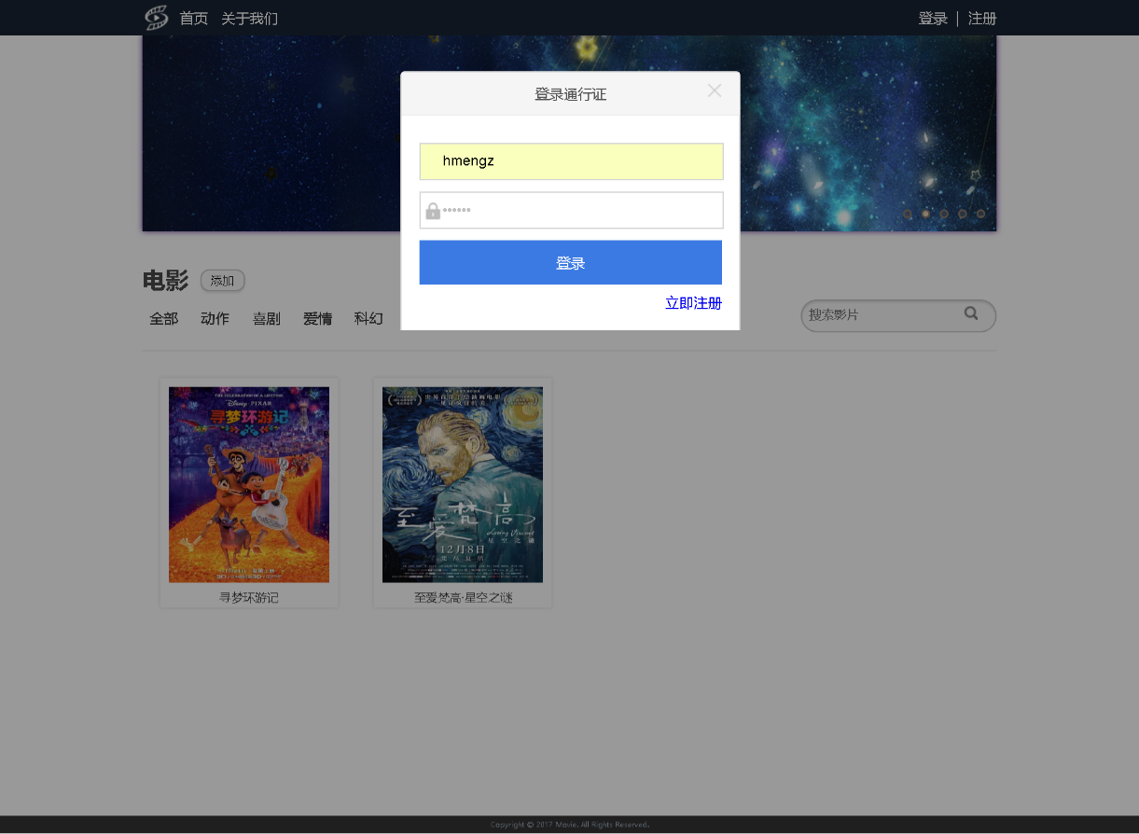

1. 用户模式。

可以分享新电影，例如《沉默的羔羊》：

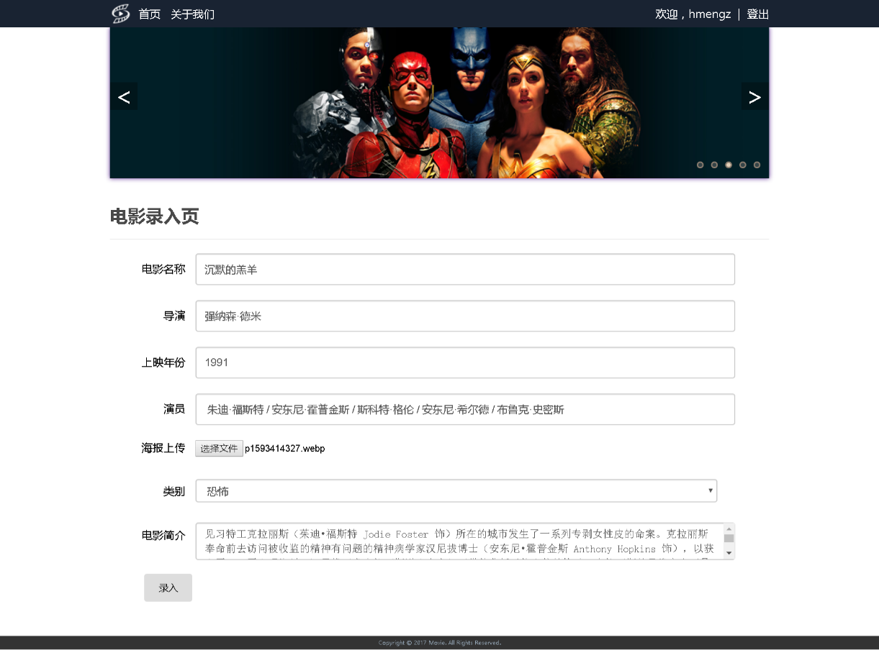

分享新电影完成之后进入详情页面查看：

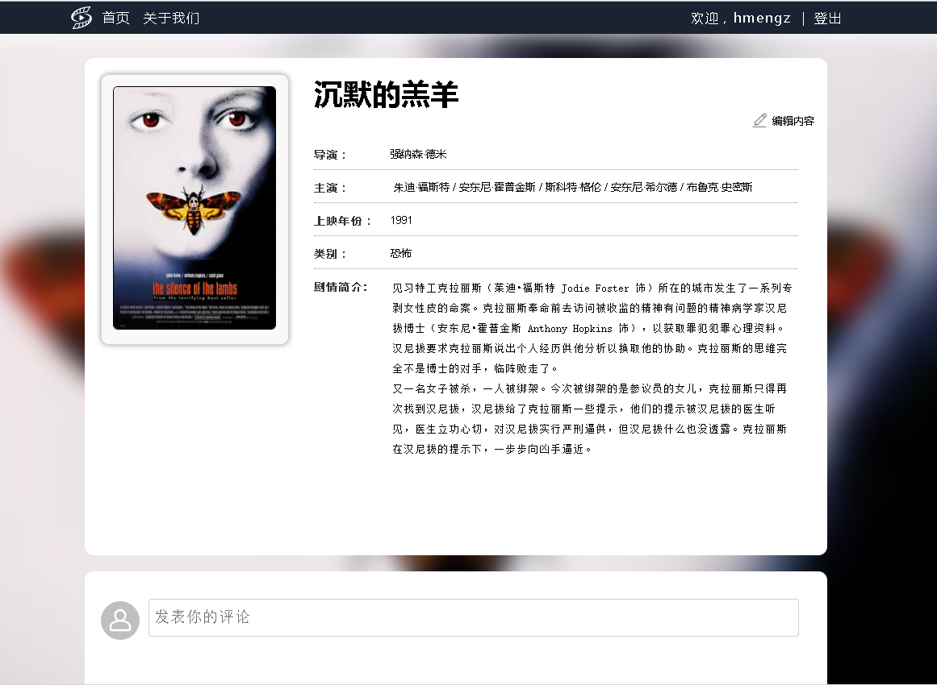

从网站首页进入详情界面后可以编辑影片信息，发表评论（可以删除自己的评论，不可以编辑其他人的影评）：

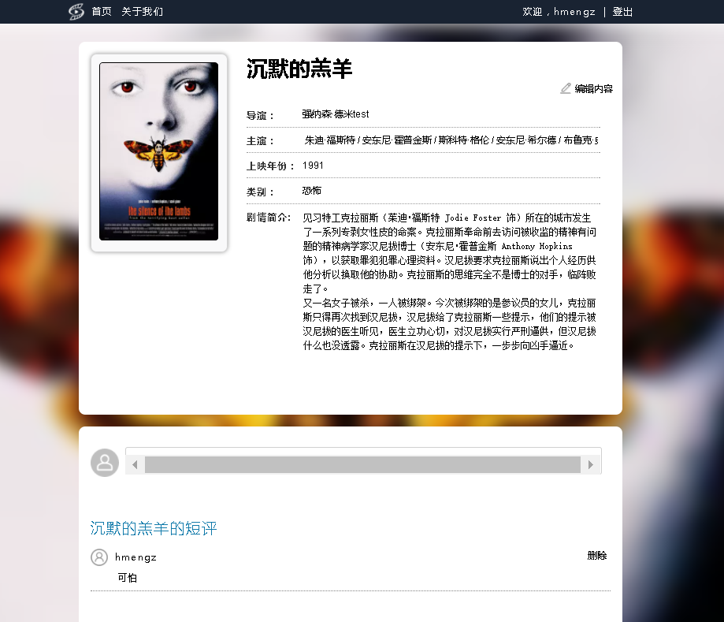

1. 管理员。

管理员登录界面：



所有电影信息（点击可查看详情）：



用户列表（可以查看用户的所有评论）：

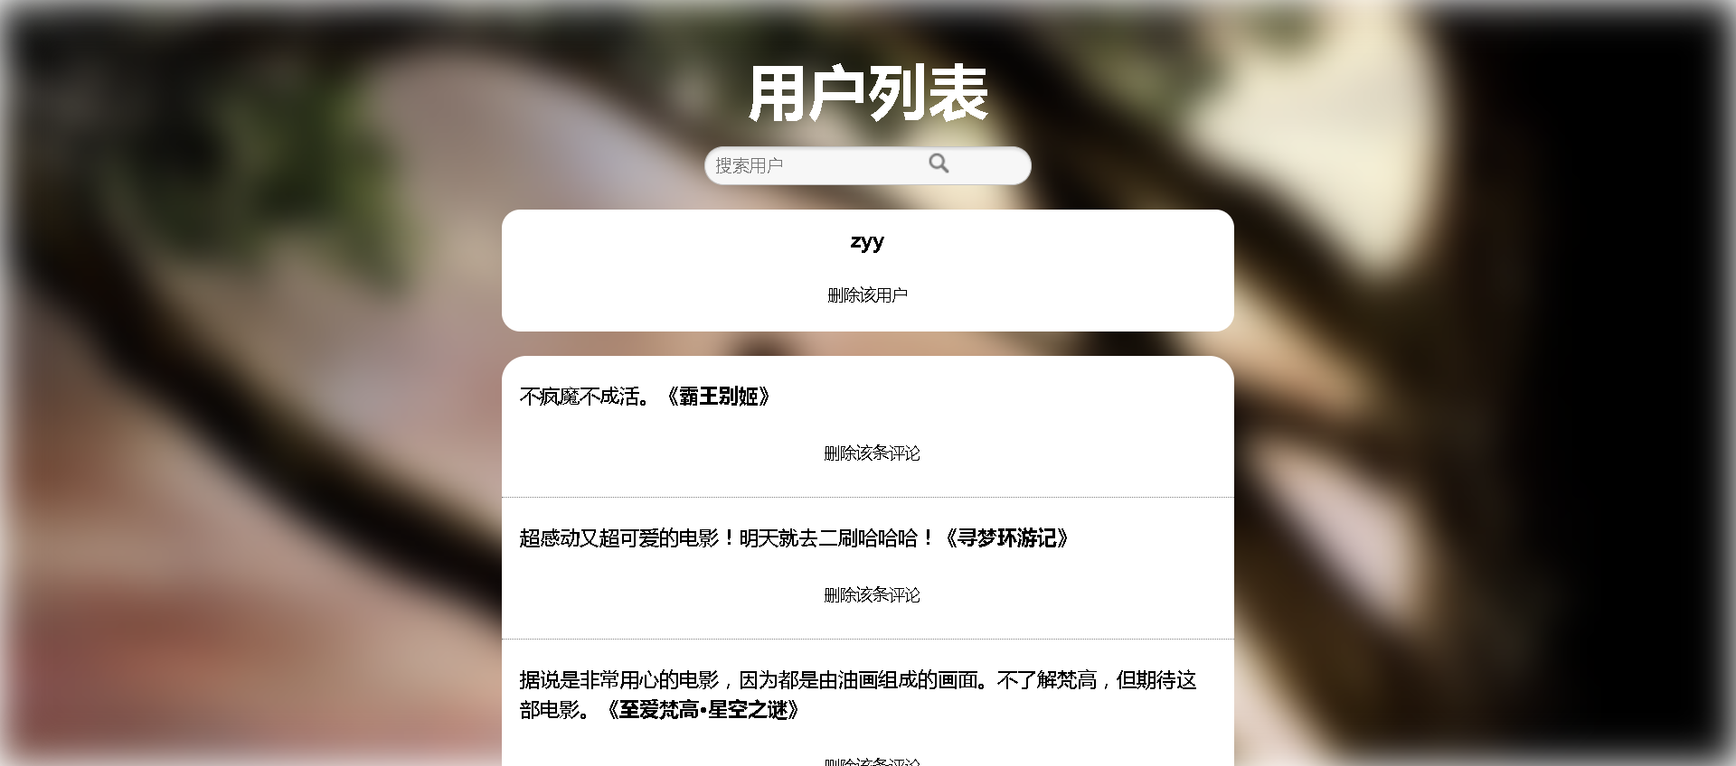

评论列表（每部影片的评论）：

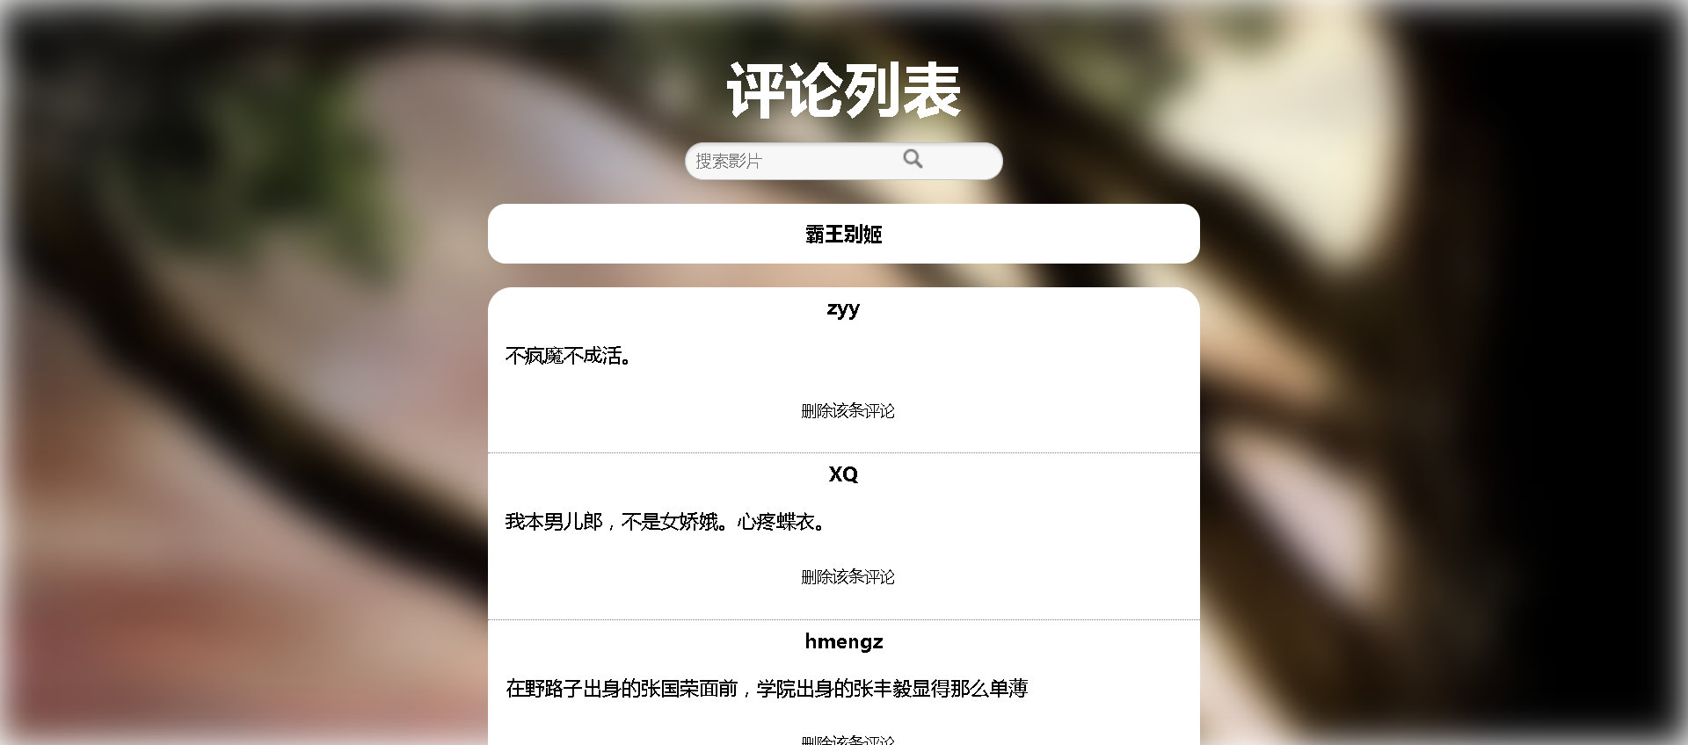

【实验体会】

写出实验过程中遇到的问题，解决方法和实验体会，每位同学单独写。

[同学1姓名]

[同学2姓名]

[曾何萌]

这次项目让我体会到了团队的力量，只要分工明确，实时沟通，有bug一起de，没什么问题是解决不了的。另外，做项目之前，系统架构以及逻辑设计很重要：首先要明确需求，其次设计整体框架，然后画出较为详细的用例图用来理清思路，最后小组成员明确分配任务，最重要的是，在项目进行的过程中，组内成员做好沟通和工作交接。

[曾玉莹]

本次项目使用了git来进行版本控制，可是由于对eclipse和git的使用很不熟悉，所以在合并的时候遇到了很多很多的问题，于是最后只能用U盘传递代码，也是非常凄凉了。

除开工具使用的困难，写代码的过程中也遇到了不少问题：

1. input标签读写功能的改变。原本想用js来进行点击事件的监听，但是由于不知道如何结合数据库，所以最后写在了jsp文件中，通过表单来提交状态。利用readonly这一属性禁止写操作，然而尝试之后发现readonly=’false’的时候依然是只读状态，所以最后就用空字符串和” readonly=’false’”这两个字符串来控制input标签的读写。

2.评论id的获取。因为评论的删除选项是否出现是根据用户来判断的，只有自己的评论用户才能删除，所以这涉及到了在for循环里获得可删除的评论和要删除的评论id的问题。最后还是通过表单的提交解决了，表单真是好东西。

3.在写管理员界面的时候，获取评论出现了异常。用原有的数据库函数并没有能解决这个问题，所以我自己加了一个接口进行查询就没有问题了。其实到现在也不知道获取评论的过程中出了什么奇怪的差错。

感谢队友，感觉和队友们一起做项目真的能学到很多（虽然被吐槽代码风格差）。合作产生力量！要是会用git就更棒了。

【提交报告】

每个小组交一份实验报告。

截止时间：2017年12月16日 23:00 (周六)

上传网站：<http://172.18.187.11/netdisk/default.aspx?vm=15web>

实验上交/大作业/实验报告

上传文件：  
 (1) 小组号_大作业_实验报告.doc

(2) 小组号_大作业_组员分工.xlsx

(3) 小组号_大作业.rar (所有源程序文件)